Игровая встреча с родителями «Родитель и ребёнок в совместной игре»

Цель: повышение уровня педагогической компетентности родителей в
вопросах развития познавательных процессов детей дошкольного возраста.
Оборудование: макаронные изделия, раскрашенные в основные цвета, ниточки разного размера, куклы: большая и маленькая, тарелочки, салфетки, столы, стулья.
Ход мероприятия:
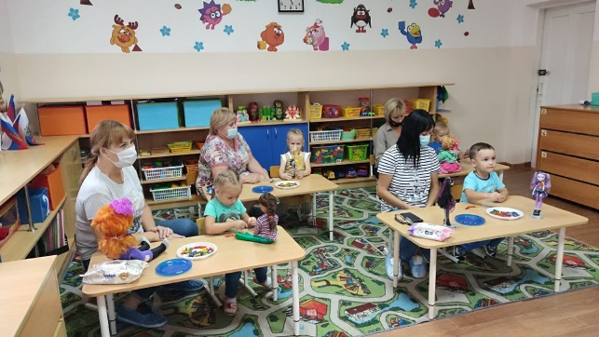
Педагог: Уважаемые родители, рады видеть вас сегодня у нас в гостях. Несмотря на занятость, вы нашли время, и пришли к нам. Предлагаю вам , вспомнить то прекрасное время, когда вы были детьми, на время перенестись в детство и поиграть со своим ребёнком не с позиции взрослый – ребёнок, а как равные партнёры. Вы готовы отправиться в путешествие вашего детства?
Участники: Да.
Педагог: Перед Вами на столах находятся различные предметы. Как вы думаете , что из них можно выполнить или сконструировать? Есть какие-либо у вас идеи?
Участники высказывают свои идеи.
Педагог: Молодцы, замечательно. Много различных вариантов. Какою мы с вами идею выберем из предложенных?
Участники высказывают свои желания: украшения, разложить по цвету и форме, не высказываться.
Педагог: Разложить по цвету и форме замечательно предложить ребенку вечером на кухне, пока вы готовите ужин. При этом он находиться под присмотром и развивает свои познания по сенсорике. А кому мы можем с вами сделать украшения?
Предположения участников.
Педагог: Интересные предположения. Посмотрите, какие куклы живут в нашей группе, им очень хочется носить красивые бусы. Как вы думаете, они одинаковые бусы будут носить?
Участники: Нет.
Педагог: Чем они будут, отличаются?
Ответы участников: по цвету и размеру.
Педагог: Большой куколке будем делать большие бусы, а маленькой - маленькие. Обратите внимание, что ниточки разного размера. Вы сейчас подумайте, посоветуйтесь между собой и решите для какой куклы Вы будите делать украшения: большой или маленькой. Когда Вы определитесь, то можете приступать к изготовлению украшения для выбранной вами куклы. Дети подойдите к куклам и возьмите куклу выбранного размера.
Участники выполняют игровое задание.
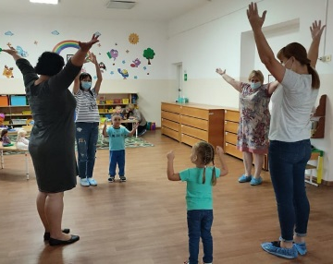
Педагог: Замечательные получились у всех бусы, Примерьте их куклам и посмотрите, подходят ли они им по размеру.
Педагог: Все старались, потрудились на славу и немного устали. Выходите ко мне, становитесь в рассыпную и повторяйте за мной.
Давайте вместе с нами (разводят руки в стороны)
Потопаем ногами, (топают ногами, стоя на месте)
Похлопаем в ладоши (хлопают в ладоши)
Сегодня день хороший (поднимают прямые руки вверх, в стороны)
Педагог: Вы отдохнули?
Участники да
Педагог: Прощу всех занять свои места.
Рефлексия:
Педагог:
- Уважаемые родители при изготовлении украшений были ли у вас трудности в сотрудничестве со своим ребенком?
- Удавалось ли договориться с ним в определении цветовых решений и размера?
- Какую бы Вы хотели получить помощь при организации игрового досуга своего ребенка?
Педагог: Уважаемые родители, спасибо большое, надеемся на дальнейшую с Вами продуктивную деятельность в вопросах воспитания и развития воспитанников.

